1. februar 2018
Licensen udløber eller skal opdateres

Indhold

1 Licens udløber 2
1.1 To mulige løsninger på denne genaktivering 2
2 Opdatér licens 5

Licens udløber
Ved programopstart fremkommer en besked, lignende nedenstående, om at licens er ved at udløbe.
Dette opstår minimum én gang om året, idet licensen skal ”genaktiveres”.
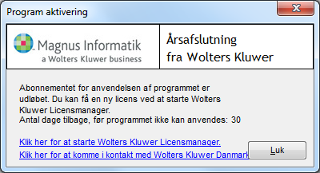
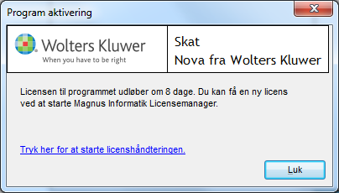

To mulige løsninger på denne genaktivering
Klik på ovenstående link: ”Tryk her for at starte licenshåndteringen” eller ”Klik her for at starte Wolters Kluwer Licensmanager”.

Hvis man har klikket på Luk og er kommet ind i programmet:
1. Klik på menuen Hjælp og Om [programmet]
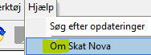

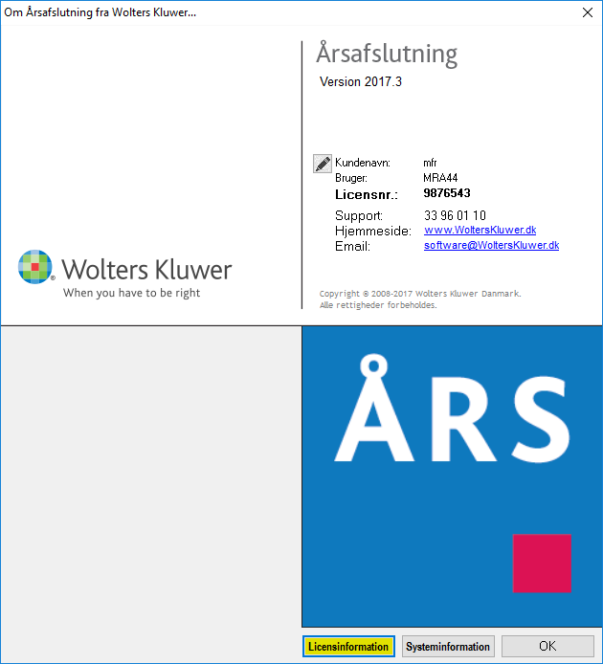
2. Klik nederst på knappen ”Licensinformation”
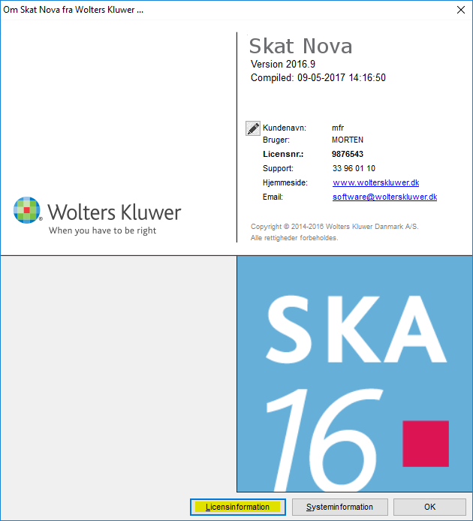

Er du gået gennem hjælpemenuen fremkommer dette skærmbillede
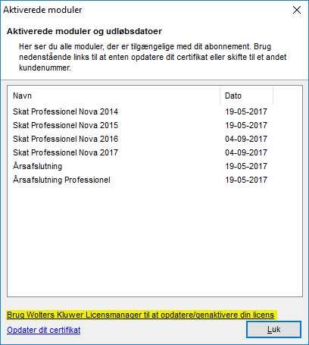
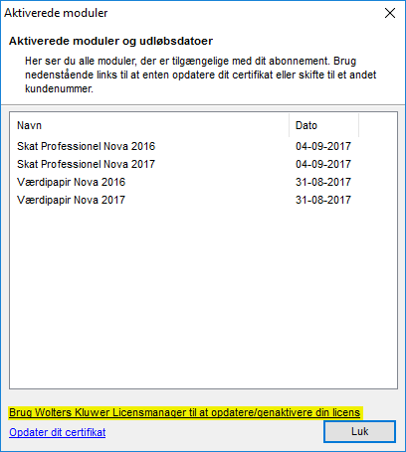

Klik på ”Brug Wolters Kluwer Licensmanager til at ændre dit kundenummer” eller ”Brug Wolters Kluwer Licensmanager til at opdatere/genaktivere din licens”.

Din licens genaktiveres herefter, blot ved at klikke på Aktiver, og din licens vil virke endnu et år.

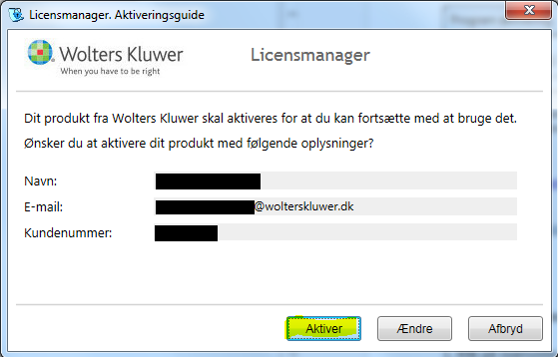

Vises ovenstående skærmbillede ikke, men derimod nedenstående, skal licensen installeres på ny ved brug at kundenummer og e-mail med ny aktiveringskode.

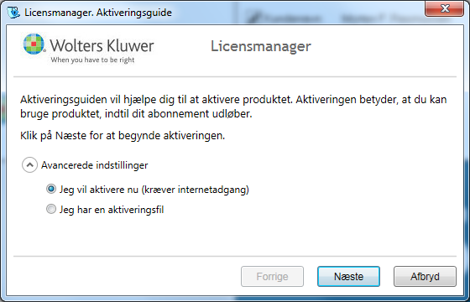

Opdatér licens
Denne vejledning kan også benyttes, når eller hvis en licens skal opdateres pga. nye programaftaler. De nye aftaler/licenser træder ikke i kraft, før kunden har genaktiveret sin licens, som vist ovenfor. Vejledningen kan ligeledes benyttes, når vi har releaset et program med et nyt modul (f.eks. Forskudsskat 2017, der først blev frigivet til Skat Nova 2016.6). Da det er et helt nyt modul, er man nødt til at genaktivere licensen, hvilket gøres som beskrevet i denne vejledning.

